附件1

兰州大学双学士学位复合型
人才培养项目申请表

申报单位名称：

申报项目名称：

依托学科专业名称：1.
2.

一、基本情况
项目名称
每届计划招生人数  （单位：人） |  |  |  | 修业年限  （单位：年）
依托学科专业情况
序号 | 学科专业名称 |  | 是否具有博士  学位授予权 |  | 所属学科门类
1
2
二、项目论证
简要介绍立项目的及可行性、必要性，分析社会、行业对本项目人才培养的需求情况。（限800字）

简要介绍本项目依托的学科基础、交叉培养优势，相关专业人才培养及思想政治教育等状况。（限800字）

三、师资队伍
3-1 专任教师队伍结构
专业技术职务 |  | 人数  合计 | 40岁  及以下 |  |  | 41至  50岁 |  | 51至  60岁 |  | 61岁  及以上 |  | 博士学位教师 |  | 硕士学位教师
正高级
副高级
中级
其他
总计
教师中具有博士学位者比例 |  |  | % |  |  |  |  | 教师中具有博、硕士学位比例 |  |  |  | %
3-2-1 主要任课教师情况（各专业填写不少于15人）
专业一 |  |  |  | XXXXXX |  |  |  |  | 专任教师总数
序号 | 姓 名 |  |  | 出生  年月 | 最高学位 |  | 专业技术职 务 |  | 研究领域
1
2
3
4
5
专业二 |  |  |  | XXXXXX |  |  |  |  | 专任教师总数
序号 | 姓 名 |  |  | 出生  年月 | 最高学位 |  | 专业技术职 务 |  | 研究领域
1
2
3
4
5
说明：本单位专任教师队伍限填本单位在编人员，外聘兼职人员或返聘人员不计入，主要任课教师情况表可续页。

3-2-2 项目负责人情况（依托专业各填写1人）
专业一名称
姓名 |  | 性别 |  |  | 专业技术职务 |  |  | 行政职务
拟承担  课程 |  |  |  |  | 现在所在单位
最后学历毕业时间、
学校、专业
主要研究方向
从事教育教学改革研究
及获奖情况（含教学成果奖、教研项目、研究论文、一流课程、自编教材等）
从事科学研究
及获奖情况
近三年获得教学  研究经费（万元） |  |  |  |  |  | 近三年获得科学  研究经费（万元）
近三年给本科生授课  课程及学时数 |  |  |  |  |  | 近三年指导本科  毕业设计（人次）

3-2-2 项目负责人情况
专业二名称
姓名 |  | 性别 |  |  | 专业技术职务 |  |  | 行政职务
拟承担  课程 |  |  |  |  | 现在所在单位
最后学历毕业时间、
学校、专业
主要研究方向
从事教育教学改革研究
及获奖情况（含教学成果奖、教研项目、研究论文、一流课程、自编教材等）
从事科学研究
及获奖情况
近三年获得教学  研究经费（万元） |  |  |  |  |  | 近三年获得科学  研究经费（万元）
近三年给本科生授课  课程及学时数 |  |  |  |  |  | 近三年指导本科  毕业设计（人次）

四、实施方案
简要介绍本项目建设目标、培养模式、选拔机制、运行机制、学业管理、质量保障等。（限2000字）。

五、人才培养方案
按照兰州大学***双学士学位复合型人才培养项目培养方案模板提交，可另附页。

六、专家意见
总体判断拟开设该项目是否可行 |  | □是 □否
理由：

拟招生人数与人才需求预测是否匹配 |  | □是 □否
开设该项目是否具备良好的办学条件 | 教师队伍 | □是 □否
开设该项目是否具备良好的办学条件 | 实践条件 | □是 □否
开设该项目是否具备良好的办学条件 | 经费保障 | □是 □否
专家组全体成员签字：

七、申报单位审批意见
项目负责人承诺 | 我承诺对填写的各项内容的真实性负责，如获准立项，我承诺以本申报书为有约束力的协议，遵守本项目的相关规定，按计划认真开展双学士学位复合型人才培养项目建设工作，在建设期内完成预期建设任务并取得预期成果。  项目负责人（签字）：  年 月 日
教学单位教学指导分委员会审议意见 | 表决过程及结果：  经2022年xx月xx日，xxx学院教学指导分委员会会议审议通过，同意推荐设置xxxx双学士学位复合型人才培养项目。  主任委员（签字）：  年 月 日
教学单位党政联席会议审议意见 | 会议研究过程及结果：  经2022年xx月xx日，xxx学院党政联席会议讨论通过，同意推荐设置xxxx双学士学位复合型人才培养项目。  学院党政主要负责人签字:  （学院盖章）：  年 月 日

兰州大学***双学士学位复合型人才
培养项目培养方案（模板）

一、项目简介
二、专业培养定位与目标
三、基本要求
四、学制、学分及授予学位
五、课程体系设置
六、课程体系结构与学时学分分配
类型 |  | 课程说明 | 学分 | 占总学分比例 | 学时
公共基础课 | 公共课 | 包括思想政治类、外语类、军体类。
公共基础课 | 专业大类基础课程 | 专业确定。
专业课 | 专业核心课程 | 专业确定。
专业课 | 专业限选 | 专业确定，含课外阅读。
专业课 | 专业大类选修 | 专业确定，含前沿与学科交叉课。
自主选修课 | 全校任选课 | 从全校开设的专业课程中选修。 | 6
自主选修课 | 通识课程 | 学校认定的由中华文化与世界文明、科学精神与生命关怀、社会科学与现代社会、艺术体验与审美鉴赏、思维训练与科研方法5类通识课组成。 | 10
第二课堂成绩单 | 第二课堂成绩单 | 在校期间须获得至少7个“第二课堂成绩单”学分方可毕业。其中社会实践、生产劳动各2个必修学分，思想成长1个必修学分；创新创业、志愿公益、文体活动各1个学分，从以上3类中选修2个学分。工作履历、技能特长据实记录。 | 7
实习实践、毕业设计（论文） | 集中实践环节 | 专业确定。
实习实践、毕业设计（论文） | 毕业设计（论文） | 专业确定。 | 6
荣誉学士学位、本硕贯通 | 荣誉学士学位 | 专业确定。
荣誉学士学位、本硕贯通 | 本硕贯通 | 专业确定。
公共课学时学分分配表
类型 | 课程号 | 课程名称 | 课程英文名 | 学时 | 学分 | 开课学期
思想政治类 |  | 思想道德与法治 |  | 54 | 3 | 1
思想政治类 |  | 中国近现代史纲要 |  | 54 | 3 | 2
思想政治类 |  | 马克思主义基本原理概论 |  | 54 | 3 | 3
思想政治类 |  | 毛泽东思想和中国特色社会主义理论体系概论 |  | 90 | 5 | 4
思想政治类 |  | 习近平新时代中国特色社会主义思想 |  | 36 | 2 | 5
思想政治类 |  | 四史（党史、新中国史、改革开放史、社会主义发展史） |  | 36 | 2 | 1-7
思想政治类 |  | 形势与政策 |  |  | 2 | 1-5
外语类 |  | 大学英语 |  |  | 12 | 1-4
军体类 |  | 体育 |  |  | 4 | 1-4
军体类 |  | 军事训练与军事理论 |  |  | 4 | 1
专业大类基础课程学时学分分配表
课程号 | 课程名称 | 课程英文名 | 周学时 | 学分 | 开课学期
 | 职业生涯规划 |  |  | 2
专业课程学时学分分配表
类型 | 课程号 | 课程名称 | 课程英文名 | 周学时 | 学分 | 开课学期
专业核心课
专业限选课程 |  | （课外阅读类课程，具体名称专业确定） |  |  | 1
专业大类选修 |  | （前沿与学科交叉，具体名称由专业大类确定） |  |  | 1 | 5/6

自主选修课程学时学分分配表
类型 |  | 课程号 | 课程名称 | 课程英文名 | 周学时 | 学分 | 开课学期
全校任选课程 | 全校任选课程
通识  课程 | 中华文化与世界文明
通识  课程 | 科学精神与生命关怀
通识  课程 | 社会科学与现代社会
通识  课程 | 艺术体验与审美鉴赏
通识  课程 | 思维训练与科研方法
第二课堂成绩单学时学分分配表
类型 |  | 课程号 | 课程名称 | 课程英文名 | 周学时 | 学分 | 开课学期
第二课堂成绩单 | 社会实践 |  |  |  |  | 2
第二课堂成绩单 | 生产劳动 |  |  |  |  | 2
第二课堂成绩单 | 思想成长 |  |  |  |  | 1
第二课堂成绩单 | 创新创业 |  |  |  |  | 1
第二课堂成绩单 | 志愿公益 |  |  |  |  | 1
第二课堂成绩单 | 文体活动 |  |  |  |  | 1
第二课堂成绩单 | 工作履历
第二课堂成绩单 | 技能特长
实习实践、毕业设计（论文）学时学分分配表
类型 | 课程号 | 课程名称 | 课程英文名 | 周学时 | 学分 | 开课学期
集中实践环节
毕业设计（论文） |  |  |  |  | 6
集中实践环节
毕业设计（论文） |  |  |  |  | 6
荣誉学士学位、本硕贯通专业课程学时学分分配表
类型 | 课程号 | 课程名称 | 课程英文名 | 周学时 | 学分 | 开课学期
荣誉学士学位
本硕贯通

七、教学计划总体安排一览表
课程类别 |  |  | 课程性质 | 序号 | 课程编号 | 课 程 名 称 | 课程英文名称 | 学分 | 周学时 | 学时总数 | 课 时 分 配 |  |  |  |  |  | 各 学 期 学 时 分 配 |  |  |  |  |  |  |  | 备 注
 |  |  |  |  |  |  |  |  |  |  | 讲授 | 习题讨论 | 实验 | 课外自修 | 上 机 |  | 第一学年 |  | 第二学年 |  | 第三学年 |  | 第四学年 |  | 备 注
 |  |  |  |  |  |  |  |  |  |  |  |  |  |  | 课内 | 课外 | 1 | 2 | 3 | 4 | 5 | 6 | 7 | 8 | 备 注
公共基础课 | 公共课 |  | 必修 |  |  | 思想道德修养与法律基础 |  | 3 | 3 | 54 |  |  |  |  |  |  | 54
公共基础课 |  |  | 必修 |  |  | 大学英语 |  | 12 |  |  |  |  |  |  |  |  | 54 | 54 | 54 | 54
公共基础课 |  |  | 必修 |  |  | 体育 |  | 2 | 144 |  |  |  |  |  |  | 36 | 36 | 36 | 36
公共基础课 |  |  | 必修 |  |  | 中国近现代史纲要 |  | 3 | 54 |  |  |  |  |  |  |  |  | 54
公共基础课 |  |  | 必修 |  |  | 马克思主义基本原理 |  | 3 | 54 |  |  |  |  |  |  |  |  |  | 54
公共基础课 |  |  | 必修 |  |  | 毛泽东思想和中国特色社会主义理论体系概论 |  | 5 | 90 |  |  |  |  |  |  |  |  |  |  | 90
公共基础课 |  |  | 必修 |  |  | 习近平新时代中国特色社会主义思想 |  | 2 | 36 |  |  |  |  |  |  |  |  |  |  |  | 36
公共基础课 |  |  | 必修 |  |  | 四史（党史、新中国史、改革开放史、社会主义发展史） |  | 2 | 36 |  |  |  |  |  |  |  | 36 | 36 | 36 | 36 | 36 | 36 | 36
公共基础课 |  |  | 必修 |  |  | 形势与政策 |  | 2
公共基础课 |  |  | 必修 |  |  | 军事训练与军事理论 |  | 4 | 72 |  |  |  |  |  |  | 72
公共基础课 | 专业大类基础课程 |  | 必修
公共基础课 |  |  | 必修
公共基础课 |  |  | 必修
公共基础课 |  |  | 必修 |  |  | 职业生涯规划 |  | 2 | 2 | 36 |  |  |  |  |  |  | 36
专业课 | 专业核心课程 |  | 必修
专业课 |  |  | 必修
专业课 |  |  | 必修
专业课 | 专业限选课程 |  | 必修 |  |  | 课外阅读 |  | 1
专业课 | 专业大类选修课程 |  | 必修 |  |  | 前沿与学科交叉 |  | 1
自主选修课 | 全校任选课程 |  | 选修
自主选修课 | 通识课程 | 中华文化与  世界文明 | 选修
自主选修课 | 通识课程 | 科学精神与  生命关怀 | 选修
自主选修课 | 通识课程 | 社会科学与  现代社会 | 选修
自主选修课 | 通识课程 | 艺术体验与  审美鉴赏 | 选修
自主选修课 | 通识课程 | 思维训练与  科研方法 | 选修
第二课堂成绩单 | 第二课堂成绩单 | 社会实践 | 必修 |  |  |  |  | 2
第二课堂成绩单 | 第二课堂成绩单 | 生产劳动 | 必修 |  |  |  |  | 2
第二课堂成绩单 | 第二课堂成绩单 | 思想成长 | 必修 |  |  |  |  | 1
第二课堂成绩单 | 第二课堂成绩单 | 创新创业 | 选修 |  |  |  |  | 1
第二课堂成绩单 | 第二课堂成绩单 | 志愿公益 | 选修 |  |  |  |  | 1
第二课堂成绩单 | 第二课堂成绩单 | 文体活动 | 选修 |  |  |  |  | 1
第二课堂成绩单 | 第二课堂成绩单 | 工作履历 | 记录
第二课堂成绩单 | 第二课堂成绩单 | 技能特长 | 记录
实习实践、毕业设计（论文） |  | 集中实践环节 | 必修
 |  | 毕业设计（论文） | 必修 |  |  |  |  | 6

八、修读导引图
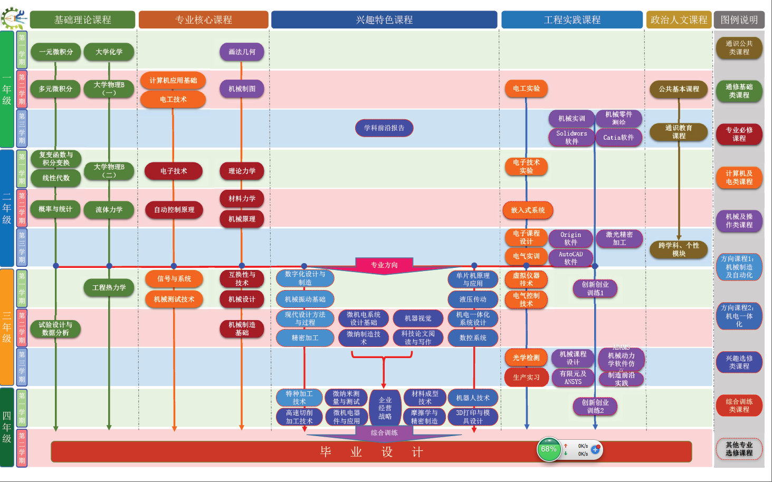
（“修读导引图”不限于固定表现形式，应根据学科专业特点，清晰、个性化、有逻辑地展示出专业最低学业要求、课程修读指引和培养路径。）
九、毕业要求指标点分解（示例）
毕业要求 | 指标点
1.能够将数学、自然科工程基础和计算机与技术专业知识用于解决领域的复杂问题。  指【工程知识】 | 1.1掌握解决计算机工程领域复杂问题所需的数学基础知识。  1.2掌握解决计算机工程领域复杂问题所需的自然科学基础知识。  1.3掌握计算机科学与技术基础理论，并能够用于解决复杂工程问题。  1.4掌握计算机科学与技术专业核心知，并能够用于解决复杂工程问题 。
2.能够应用数学、自然科学和工程的基本原理，识别表达并通过文献研究分析计算机领域复 杂工程问题，以获得有效结论。【问题分析】 | 2.1能够运用数学和自然科知识识别和表述复杂工程问题。  2.2能够针对具体的计算机工程问题选择合适的数学模型，并达到适当的正确性和可用性要求。  2.3能够针对所选模型的正确性进行严谨推理，并给出解释。  2.4能够从数理科学和工程的角度，结合文献研究对复杂工程问题解决方案进行分析，并试图改进和优化。
……
十、毕业要求对培养目标支撑的矩阵表
毕业要求 | 培养目标1 | 培养目标2 | 培养目标3 | 培养目标4 | 培养目标5
1. | √
2.
3. |  | √
4.
5.
6.
……

十一、课程对毕业要求支撑的矩阵表
课程类别 | 课程名称 | 毕业要求1 | 毕业要求2 | 毕业要求3 | 毕业要求4 | ……
公共课 | 课程1
公共课 | 课程2
专业大类基础课 | 课程1
专业大类基础课 | 课程2
专业核心课程 | 课程1
专业核心课程 | 课程2
专业选修课 | 课程1
专业选修课 | 课程2
自主选修课 | 课程1
自主选修课 | 课程2
实习实践  毕业设计（论文） | 课程1
实习实践  毕业设计（论文） | 课程2
合计
注：1.每门课程对各项毕业要求指标点的支撑强度用相应的系数或者H\L\M表示，具体表述形式各专业自行决定。支撑强度的含义是：该门课程覆盖毕业要求指标点的多寡，每门课程对各项毕业要求的支撑强度应有具体依据，每项毕业要求能够完全被相关的课程支撑。
2.矩阵应覆盖所有必修环节。
十二、课程对毕业要求指标点支撑的矩阵表（宋体，五号，加粗）
课程类别 | 课程名称 | 毕业要求1 |  |  | 毕业要求2 |  |  | 毕业要求3 |  |  | 毕业要求4 |  |  | ……
课程类别 | 课程名称 | 1.1 | 1.2 | …… | 2.1 | 2.2 | …… | 3.1 | 3.2 | …… | 4.1 | 4.2 | …… | …… | …… | ……
公共课 | 课程1
公共课 | 课程2
专业大类基础课 | 课程1
专业大类基础课 | 课程2
专业核心课程 | 课程1
专业核心课程 | 课程2
专业选修课 | 课程1
专业选修课 | 课程2
自主选修课 | 课程1
自主选修课 | 课程2
实习实践  毕业设计（论文） | 课程1
实习实践  毕业设计（论文） | 课程2
合计
注：每门课程对各项毕业要求指标点的支撑用“√”表示， 每项毕业要求分解指标点都应有相应的课程作为支撑。
十三、课程教学大纲（示例）

课程教学大纲
一、课程说明
（一）课程名称、所属专业、课程性质、学分；
（二）课程简介、目标与任务；
（三）先修课程要求，与先修及后续相关课程之间的逻辑关系和内容衔接；
（四）考核方式
（五）教材与主要参考书。

二、课程内容与安排
第一章 ××××（要求列出章节名）
第一节 ××××
第二节 ××××
第三节 ××××
……
说明：
- 课程内容与安排中需包含：教学方法、学时分配、基本要求及难点。
- 基本要求分为：重点掌握、掌握、了解、一般了解（重点掌握、掌握、了解、一般了解四个层次可根据教学内容和对学生的具体要求适当减少，但不得少于两个层次）
制定人：
审定人：
批准人：
日 期：

